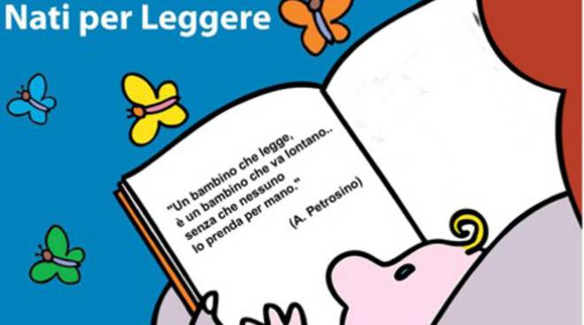
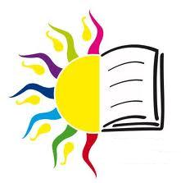
estate
biblio

SCUOLA DELL’INFANZIA : le migliori novità

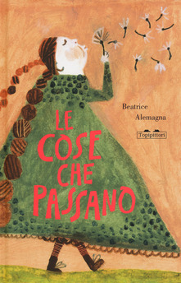
LE COSE CHE PASSANO di Beatrice Alemagna, Topipittori, 2019

Nella vita, sono molte le cose che passano. Si trasformano, se ne vanno. Il sonno finisce. Una piccola ferita guarisce (quasi) senza lasciare traccia... La musica scivola via, i pensieri neri svaniscono, il cielo schiarisce dopo la pioggia e la paura se ne va. In questa metamorfosi delle piccole cose, qualcosa resterà per sempre. Un piccolo libro illustrato, raffinato, delicatissimo dedicato a tutti i lettori, dagli zero ai duecento anni.
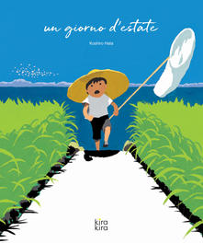
UN GIORNO D'ESTATE. Ediz. a colori di Koshiro Hata, KiraKira 2020
Un caldo giorno d’estate giapponese, il cielo grande e screziato di nuvole, il silenzio interrotto dal frinire delle cicale e la corsa a perdifiato di un bambino, che è un gioco ma anche una sfida, fino a quando…. Poi arriva il tramonto, è ora di tornare a casa.

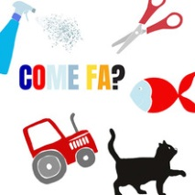
COME FA? di E. Mazzoli, C. Petit, Cristina, Ed. Pulce, 2019
Un catalogo di suoni, un gioco coinvolgente per i più piccoli, che amano sperimentare e ascoltare i suoni più vari. In ogni doppia pagina si mettono in relazione due soggetti che per assonanza diventano simili, come un giocattolo con un animale o un oggetto con un cibo. Un gioco assolutamente coinvolgente.

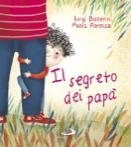
IL SEGRETO DEI PAPÀ di Luigi Ballerini, Paola Formica, San Paolo Ed.2019
I papà non sono tutti uguali. Possono essere alti oppure bassi. pigri o sportivi, pazienti o nervosetti. Però tutti, ma proprio tutti hanno un segreto.

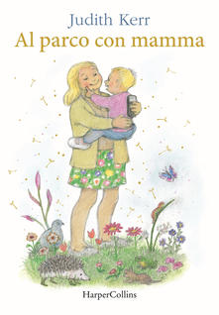
AL PARCO CON MAMMA. Ediz. a colori di Judith Kerr, ed.HarperCollins Italia 2020
Il tempo insieme alla mamma è un tempo veramente magico in questo incantevole racconto, dove il fantastico si mescola con il quotidiano in maniera a dir poco sorprendente. Destinata a diventare un nuovo classico illustrato, questa storia arriva dritta al cuore dei piccoli lettori... e solletica quelli grandi con sottile e dolce ironia.

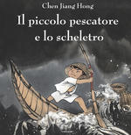
IL PICCOLO PESCATORE E LO SCHELETRO, Jiang Hong Chen, Camelozampa2019
Un albo che parla di altruismo, trasmissione del sapere, ma soprattutto dell'immortalità degli affetti. In un giorno di cielo nero e mare in tempesta, il piccolo Tong pesca uno scheletro spaventoso, che lo insegue. Fuggire non serve a nulla e presto la paura prende il sopravvento. Vincitore del Premio Rodari 2019 Miglior Albo illustrato.
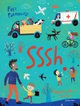
SSSH. Fred Paronuzzi, Camelozampa, 2019. Un picture book sulla magia della lettura.
«Un inno all'amore per i libri e al potere che la lettura ha di aprirci la porta verso un'altra dimensione, quella del sogno e della fantasia»

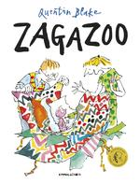
ZAGAZOO di Quentin Blake, Camelozampa,2019
In un crescendo di ilarità, un albo illustrato che condensa in 36 pagine il cataclisma dell’arrivo di un bambino, l’altalena di pura felicità e momenti di panico in cui ogni genitore si potrà riconoscere, la crescita in tutte le sue fasi, ognuna più imprevedibile della precedente… e un toccante messaggio sulla vita. Esilarante per tutti, dai bambini alle mamme e ai papà, un albo illustrato perfetto da condividere a tutte le età.

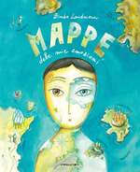
MAPPE DELLE MIE EMOZIONI di Bimba Landmann, Camelozampa2019
Un bambino in partenza per un viaggio, che lo porterà a esplorare i luoghi della sua interiorità. Le uniche parole, in questo albo che è quasi un silent book, sono quelle che indicano i luoghi nelle mappe del suo viaggio. Luoghi fantastici ed evocativi, che esprimono con grande inventiva e varietà di registri tutte le sfumature delle emozioni, dalla gioia alla vergogna, dalla meraviglia alla tristezza, fino all'amore.
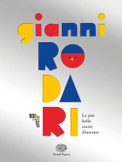
LE PIÙ BELLE STORIE, Gianni Rodari Einaudi Ragazzi, 2019
Le più belle, divertenti e toccanti storie di Gianni Rodari, raccolte in un unico volume dal grande formato e dalla copertina sagomata e totalmente laminata argento. Un libro impreziosito dalle illustrazioni dei più grandi illustratori italiani contemporanei.

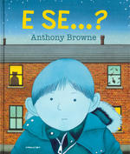
E SE...? A.Browne Camelozampa, 2020
Joe sta per andare alla sua prima festa ed è preoccupato. Ha perso l'invito con l'indirizzo e può solo spiare dentro le finestre, per cercare la casa giusta. E se ci saranno tante persone? E se non gli piacerà il cibo? E se si faranno giochi spaventosi? La fantasia di Joe galoppa...

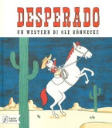
DESPERADO di Ole Könnecke, Ed.: Beisler 2019 Finalista Premio Andersen 2020
Roy e il suo destriero Desperado adorano frequentare l'asilo della maestra Heidi.
Un giorno trovano la scuola sottosopra, i bambini terrorizzati e scoprono che Heidi è rapita da Barbanera, il capo dei banditi, che vuole sposarla! Roy e Desperado si lanciano all'inseguimento dei malviventi. Devono ritrovare la dolce maestra e portarla in salvo! Un'avventura western per tutti i piccoli cowboy dal cuore coraggioso.

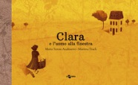
CLARA E L'UOMO ALLA FINESTRA di M. T. Andruetto Uovonero2019
Finalista Premio Andersen 2020. Negli anni ‘50, in un paesino senza scuola né biblioteca, una bambina diventa amica di un uomo che vive rinchiuso in casa.
Lui le presta libri e lei gli racconta com'è il mondo lì fuori.
La bambina si innamora delle storie, l'uomo perde le sue paure.

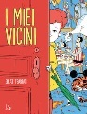
I MIEI VICINI di Einat Tsarfati ed. Il Castoro Finalista Premio Andersen 2020
Mentre sale fino al suo appartamento, una bambina si diverte a immaginare chi possano essere i suoi vicini di casa e cosa possano nascondere dietro ogni porta.
La prima è chiusa da lucchetti perché ci abita una banda di ladri? E le impronte di fango fuori dall'appartamento due sono di un cacciatore e della sua tigre domestica?
Peccato che la sua famiglia sia così ordinaria e noiosa! Ma sarà davvero così?

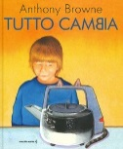
TUTTO CAMBIA di A. Browne ed. Orecchio Acerbo. Finalista Premio Andersen 2020
Era un giovedì mattina quando alcune cose cominciarono a trasformarsi sotto gli occhi di Joseph. Nella cucina il bollitore mise orecchie, coda e zampe da gatto. La poltrona non era più la solita: ricoperta di pelo marrone. Tutto stava cambiando intorno a lui? D'altronde suo padre lo aveva avvertito, che nulla sarebbe stato più come prima...

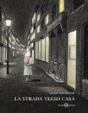
LA STRADA VERSO CASA di Akiko Miyakoshi Salani, 2019
Mamma coniglio e il suo piccolo camminano verso casa. Nella via i negozi stanno chiudendo, nell'aria si spande il profumo di una torta appena sfornata, un telefono squilla e i suoni di una festa li raggiungono.

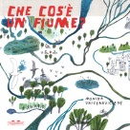
CHE COS'È UN FIUME? Monika Vaicenaviciené Ed.TopiPittori,2019
Finalista Premio Andersen 2020 Un fiume è un viaggio. Una sorgente canterina, un crepaccio in un ghiacciaio, una palude fangosa o un lago silenzioso: ecco da dove nasce un fiume. In un istante. Poi comincia ad andare. Questo libro serve per iniziare a conoscere i fiumi.

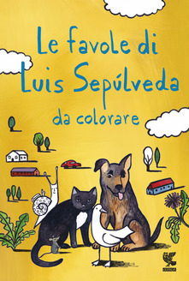
LE FAVOLE DI LUIS SEPÚLVEDA DA COLORARE Luis Sepúlveda Guanda, 2020
Le favole di Luis Sepúlveda diventano un libro da colorare. Le illustrazioni di Simona Mulazzani sono accompagnate da una frase tratta dalle favole.

LA GABBIANELLA E IL GATTO (DVD) Regia: Enzo D'Alò, Italia, Anno: 1998

e tanti altri consigliati in libreria, in biblioteca e dagli amici…….
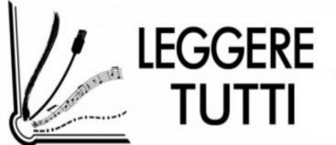

per gli audiolibri …….più giù!

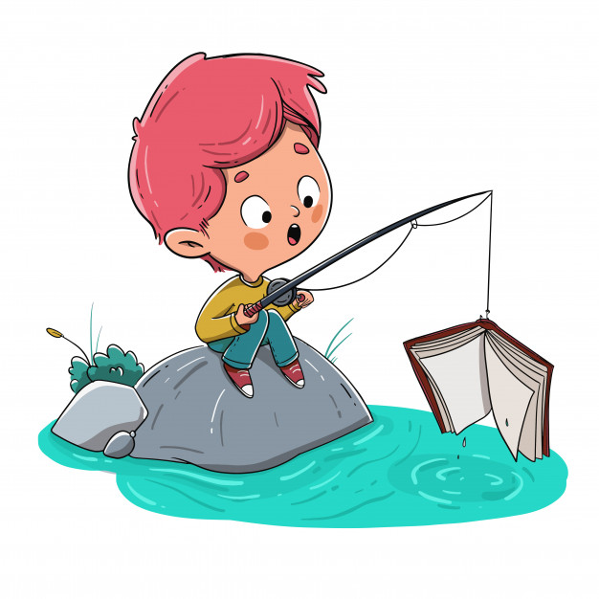
estate
biblio
pesca in rete

puoi trovare in www.rbsvicenza molte risorse selezionate tra cui pescare:

AUDIOLIBRI
https://www.nostrofiglio.it/bambino/bambino-3-6-anni/tempo-libero-3-6-anni/in-casa-con-i-bambini-letture-ad-alta-voce-audiolibri-podcast

https://www.locomoctavia.it/ AUDIOLIBRI PER BAMBINI Da inizio marzo 2020, è stata registrata e pubblicata in podcast la serie 12 fiabe di 12 maghi, un audiolibro gratuito di storie dai fratelli Grimm, Puskin, Wilde , Andersen alle fiabe de Le mille e una notte e racconti dalle più svariate culture del mondo ospitato da Rai radio 3 Piccolaradio. https://www.raiplayradio.it/programmi/piccolaradio/

https://biblioragazzi.wordpress.com/2010/02/05/audiolibri-per-bambini-in-rete/

ASCOLTA E GUARDA: INFANZIA 0-6 ANNI https://www.radiomagica.org/ https://www.radiomagica.org/ascolta-e-guarda/infanzia-0-6-anni/storie/
https://www.radiomagica.org/ascolta-e-guarda/infanzia-0-6-anni/videostorie/
https://www.radiomagica.org/ascolta-e-guarda/infanzia-0-6-anni/programmi-radio/

RACCONTI IN SOFFITTA https://www.youtube.com/channel/UC_eMGQTKKCWfGpKajYHAiOQ
- Papà! di Philippe Corentin https://www.facebook.com/pg/natiperleggere/posts/?ref=page_internal
- La città e il drago di Gek Tessaro https://www.youtube.com/watch?v=J_TfRdrkcaI&t=41s
- Cornabicorna conto Cornabicorna https://www.youtube.com/watch?v=1xQhGJ7tNik&t=5s
- Un colore tutto mio di Leo Lionni https://www.youtube.com/watch?v=pqu6VwaKw54&t=16s

VIDEO
https://www.raiplay.it/bambini/ IN PARTICOLARE: sez. Bambini ‘Da non perdere’
- Scaccianoia con GIULIO CONIGLIO di NICOLETTA COSTA https://www.youtubekids.com/?hl=it
- NEI FILM D’ANIMAZIONE, legati a lettura di qualità:
  - ‘Gruffalo’ dal libro di Julia Donaldson https://www.raiplay.it/video/2016/11/Gruffalo-3169d482-acf5-4110-a4b1-43c86306460b.html
  - PIMPA https://www.raiplay.it/video/2014/12/Pimpa-e-Olivia-Paperina-d63ade09-0000-4461-87fe-d99770d9deea.html
LE APP
https://www.milkbook.it/app-per-bambini/app-per-bambini-2-3-anni/
Buon
divertimento!
https://www.milkbook.it/app-per-bambini/app-per-bambini-4-5-anni/
https://www.mamamo.it/news/migliori-app-per-bambini-4-5-anni/
https://www.mamamo.it/app/il-libro-bianco-app/
DA FARE INSIEME
https://www.cosepercrescere.it/: DA COLORARE, LAVORETTI, RICICLO, RICETTE
https://sites.google.com/site/scuolainfmorbelli/home/biblioviva?authuser=0
https://www.reggiochildren.it/acasaconilreggioapproach/

